Hemtal 4
  - 04 oktober 2024

Uppgift 1
Härled det gyromagnetiska förhållandet $γ$, som definieras av att $\vec{μ}=γ\vec{L}$ för en elektron som rör sig runt en atomkärna. Antag att elektronen kan beskrivas som en partikel i klassisk fysik. Observera att $γ$ med denna definition kan vara antingen positivt eller negativt. I boken använder de beteckningen ”gyromagnetic ratio” för absolutbeloppet $\left|γ\right|$.

En ström $I$ som flödar genom en plan strömslinga med vektorarea $A$ har ett magnetiskt dipolmoment $μ$. Notera att både $A$ och $μ$ är vektorer.

 | $$μ=I∙A$$ | (1)

Den kretsande laddningen (elektronen) med hastigheten $v$ runt atomkärnan är ekvivalent med en strömslinga med radie $r$ och area $πr^{2}$ (se Figur 1). Observera att strömmen har motsatt riktning mot elektronens rörelse.
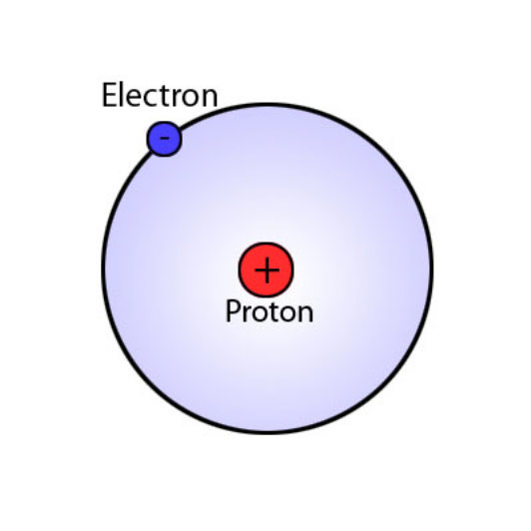
Figur 1. Väteatom med en (cirkulärt) kretsande elektron. Länk (hämtad 2024-10-04).

Den genomsnittliga strömmen $I$ är den genomsnittliga laddningen $Q$ per tidsenhet $t$ (given av hastighetssambandet $s=vt$, där $s$ i detta fall är omkretsen) som passerar en godtycklig punkt i banan. För en elektron (negativ elementarladdning, $-e$) gäller

$$I=\frac{Q}{t}=\frac{-e}{{2πr}/v}=-\frac{ev}{2πr}$$

 | $$I=-\frac{ev}{2πr}$$ | (2)

Låt $\hat{\text{n}}$ representera en enhetsvektor i samma riktning som vektorarean $A$. Insättning av (2) i (1) erhåller den magnetiska dipolmomentet (i samma riktning som vektorarean):

$$μ=I∙A=I∙\left|A\right|\hat{\text{n}}=-\frac{ev}{2πr}∙πr^{2}∙\hat{\text{n}}=-\frac{evr}{2}\hat{\text{n}}$$

 | $$μ=-\frac{evr}{2}\hat{\text{n}}$$ | (3)

Banrörelsemängdsmomentvektorn $L$ är riktad i samma riktning som vektorarean ($\hat{\text{n}}$), enligt högerhandsregeln (se Figur 2).

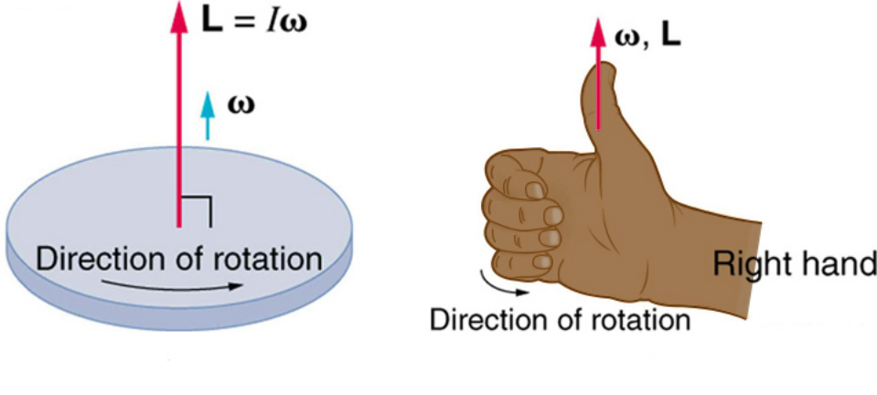
Figur 2. Riktning av banrörelsemängdsmomentet.

Banrörelsemängdsmomentet ger att (3) kan skrivas om enligt

$$L=r×p \\ =r×m_{e}v \\ = m_{e}vr\hat{\text{n}} \\ ⟹vr=\frac{L}{m_{e}\hat{\text{n}}} \\ ⟹\left(3\right)⟹μ=-\frac{evr}{2}\hat{\text{n}}=-\frac{e}{2m_{e}}L$$

 | $$μ=-\frac{e}{2m_{e}}L$$ | (4)

Från (4) fås den gyromagnetiska kvoten för en elektron:

 | $$γ=-\frac{e}{2m_{e}}$$ | (5)

, där $e$ är elementarladdningen (ungefär $1.602∙{10}^{-19} \text{C}$) och $m_{e}$ är massan av elektronen (ungefär $9.109∙{10}^{-31} \text{kg}$).

Uppgift 2
Elektronen i en väteatom har kvanttalet $n=4$.

A)
Vilka är de möjliga värdena på $L$ och $L_{z}$ för denna elektron? Svara i enheter om $ℏ$.

En elektron har ett banrörelsemängdsmoment $L$ som är kvantiserat enligt

 | $$L=\sqrt{l\left(l+1\right)}ℏ$$ | (6)

, där $l$ är bankvanttalet ($l=0,1,2,…,n-1$) och $ℏ$ är Plancks reducerade konstant.

För en elektron som har kvanttal $n=5$ blir $l=0,1,2,3,4$. Möjliga värden på $L$ för en elektron som har kvanttal $n=5$ ges av (6), enligt

$$\left\{\begin{aligned}n=1⟹l=0⟹L_{0}=0 \\ n=2⟹l=1⟹L_{1}=\sqrt{2}ℏ \\ n=3⟹l=2⟹L_{2}=\sqrt{6}ℏ \\ n=4⟹l=3⟹L_{3}=\sqrt{12}ℏ \\ n=5⟹l=4⟹L_{4}=\sqrt{20}ℏ\end{aligned}\right.$$

Banrörelsemängdsmomentets $z$-komponent $L_{z}$ är kvantiserat enligt

 | $$L_{z}=m_{l}ℏ$$ | (7)

, där $m_{l}$ är det magnetiska kvanttalet ($l=0,±1,±2,…,±l$) och $ℏ$ är Plancks reducerade konstant.

Möjliga värden på $L_{z}$ för en elektron som har kvanttal $n=5$ ges av (7), enligt

$$\left\{\begin{aligned}n=1⟹l=0⟹L_{z,0}=0 \\ n=2⟹l=1⟹L_{z,1}=±1ℏ \\ n=3⟹l=2⟹L_{z,2}=±2ℏ \\ n=4⟹l=3⟹L_{z,3}=±3ℏ \\ n=5⟹l=4⟹L_{z,4}=±4ℏ\end{aligned}\right.$$

B)
Antag nu att elektronen är i tillståndet $5f$ med $m_{l}=3$. Hur stort är det magnetiska momentet i $z$-led $μ_{z}$ från elektronens banrörelse? Glöm inte att ange tecknet (+ eller -)! Observera att vi bara frågar efter momentet från banrörelsen så du behöver inte ta hänsyn till elektronens spinn.

Tillståndet $5f$ ger att $n=5$ och $l=3$. Dessa är emellertid inte nödvändiga för att bestämma det magnetiska momentet i $z$-led, utan enbart $m_{l}$ krävs.

$$μ_{z}=γL_{z} \\ =-\frac{e}{2m_{e}}∙m_{l}ℏ \\ =-\frac{em_{l}ℏ}{2m_{e}} \\ =-\frac{\left(1,602∙{10}^{-19} \left[\text{C}\right]\right)∙\left(3\right)∙\left(1,055∙{10}^{-34} \left[\text{Js}\right]\right)}{2∙9,109∙{10}^{-31} \left[\text{kg}\right]} \\ ≈-2,783∙{10}^{-31} \text{J/T} \\ =-1,737∙{10}^{-4} \text{eV/T}$$

Detta innebär att z-komponenten av det magnetiska momentet är negativ och har en magnitud (absolutbelopp) på $1,737∙{10}^{-4} \text{eV/T}$.

Uppgift 3
I kroppen återfinns kalium i bland annat benvävnad och tänder. Visa hur elektronkonfigurationen för kalium (K, atomnummer 19) anges med hjälp av spektroskopisk notation.

Elektronfiguration beskriver hur elektroner är arrangerade i atomens olika energinivåer och orbitaler (banor). Kalium (K) har atomnummer 19 och således 19 elektroner. Madelungs regel används för att förutsäga ordningen (hur elektroner distribueras i olika energinivåer) av elektroner som fyller i atomens orbitaler (se Tabell 1 och Figur 3). Notera i Tabell 1 att varje bana (s,p,d,f…) kan innehålla ett visst antal elektroner. Enligt principen visad i Figur 3 blir elektronkonfigurationen för Kalium:

$$1s^{2}2s^{2}2p^{6}3s^{2}3p^{6}4s^{1}$$

Notera att summan av exponenterna blir exakt 19.

Tabell 1. Spektroskopisk notation.
$$n$$ | $$l=0,1,2…n-1$$ | $$m_{l}=0,±1,±2,…±l$$ | Spektroskopisk notation | Maximalt antal elektroner
1 | 0 | 0 | 1s | 2
2 | 0 | 0 | 2s | 2
2 | 1 | -1,0,1 | 2p | 6
3 | 0 | 0 | 3s | 2
3 | 1 | -1,0,1 | 3p | 6
3 | 2 | -2,-1,0,1,2 | 3d | 10
4 | 0 | 0 | 4s | 2
4 | 1 | -1,0,1 | 4p | 6
4 | 2 | -2,-1,0,1,2 | 4d | 10
4 | 3 | -3,-2,-1,0,1,2,3 | 4f | 14

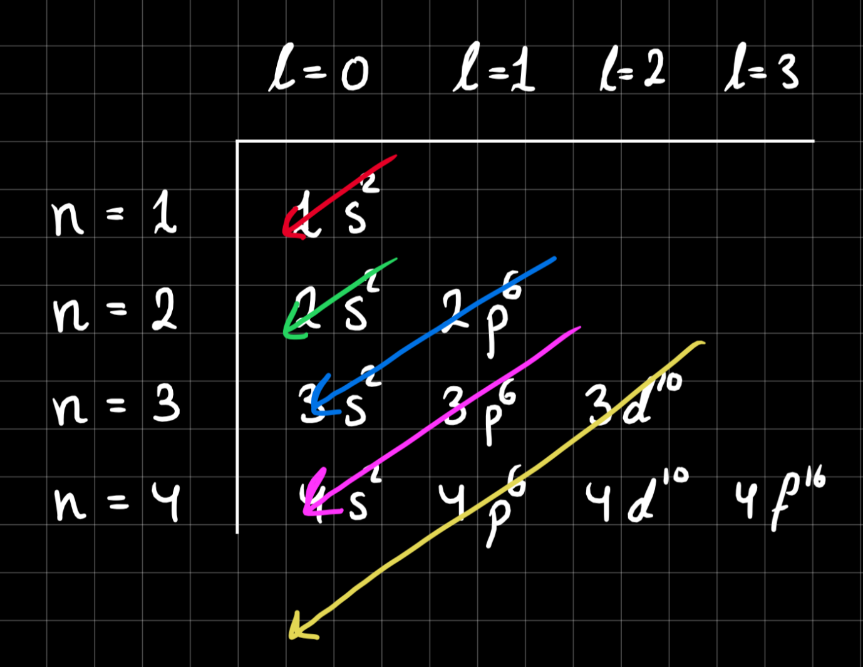
Figur 3. Madelungs regel.

